Acta de Reunión 10
Equipo N.o:
Fecha: 15/03/2026
Lugar/Modalidad: Virtual-Discord
1.Asistencia
Nombre | Código | Asistió(✓/X) | Firma
Carlos Andrés Quintero Forero | 1804171 | Sí | 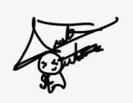
Salim Abdul Fayad Díaz | 1804164 | Sí | 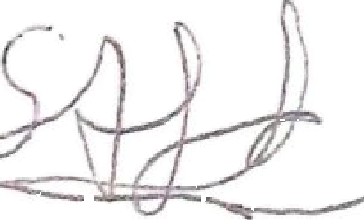
Natalia Almanza Velasco | 1804316 | Sí | 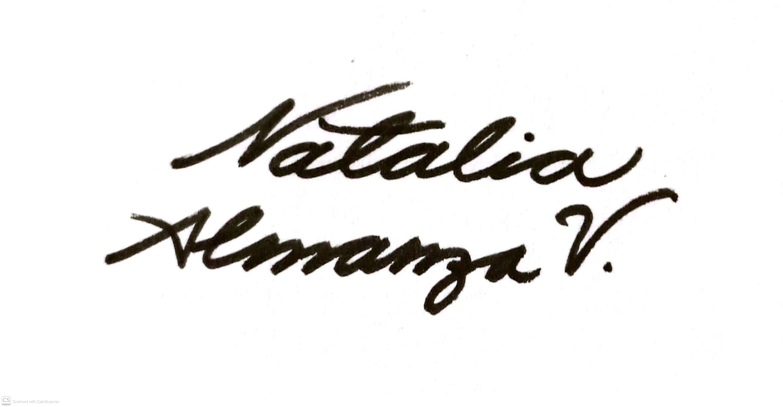

2.Temas tratados

-Revisión de avances de tareas
-Resolución de problemas
-Unión entre interfaz y motor

3.Acuerdos y compromisos

Compromiso | Responsable | Fecha límite | Estado (Pendiente/En  proceso/Cumplido)
Impresión, manufactura y modelo físico | Carlos Andrés Quintero Forero | 19/03/2026 | En proceso
Interfaz y conexión: pruebas | Abdul Salim Fayad Díaz | 19/03/2026 | En proceso
Control: Implementación y pruebas en físico | Natalia Almanza Velasco | /03/2026 | En proceso

4.Avances reportados
- Impresión:
- Eslabón 1 hecho.
- Fabricación de la base en madera.
-Interfaz:
1. Conexión en tiempo real con ROS2.
2. Simulación con sliders con gráfica en tiempo real.
- Visualización de los motores y sliders para controlar la posición de los motores.
-Control:
- Control PID de posición y velocidad discreto para implementar en ESP32.
- Prueba exitosa de ambos controladores
- Comprobación del desplazamiento de los motores

5.Dificultades y acciones correctivas
-Limitaciones de manufactura: La boquilla de la impresora se obstruyó, lo que causó que se retrasará la impresión de las demás partes del brazo.
-Problemas de conexión: Al ser bastantes cables, se dificulta la parte de la conexión eléctrica.
6. Observaciones adicionales
-Ninguna.
7. Rubrica de coevaluación. Se debe llenar esta tabla de acuerdo con los criterios de evaluación del archivo de Rúbrica para Evaluar Trabajo en Equipo. Es una evaluación realizada entre todos los miembros del equipo para evaluar a cada uno de los compañeros de equipo. Se debe llenar en cada reunión.

Nombre | Cumplimient 0(1-5) | Participación (1-5) | Comunicación  (1-5) | Colaboración(1-5) | Resolución de conflictos(1-  5) | Responsabilidad y ética(1-5) | Observaciones
Carlos Andrés  Quintero Forero | 5 | 5 | 5 | 5 | 5 | 5 | N/A
Abdul Salim  Fayad Díaz | 5 | 5 | 5 | 5 | 5 | 5 | N/A
Natalia Almanza Velasco | 5 | 5 | 5 | 5 | 5 | 5 | N/A

Nombre y firma de los integrantes:
1. Carlos Andrés Quintero Forero


2. Abdul Salim Fayad Díaz


3. Natalia Almanza Velasco


